Модрича за здравију Српску: 32 километара за 32 годинe Републике

Брзина трчања (расе): 5:45 - 50
Старт и циљ су на Тргу др Милан Јелић (шеталиште), пролазна времена и километража односе се на Трг.
Старт: 08:00
Први круг 8.4+2.3 = 10,7км: 09:01 (Модрича 2 и 4)
Други круг 5,3 = 16,0км: 09:32 (МЗ Модрича 1 и 3)
Трећи круг 16,0+5,3 = 21,3км: 10:02
Четврти круг 21,3км + 5,3 = 26,6км: 10:33
Пети круг: 26,6+5,4 =32,0км: 11:04
ЦИЉ: 11:04 часова

ТРАСА ТРКЕ
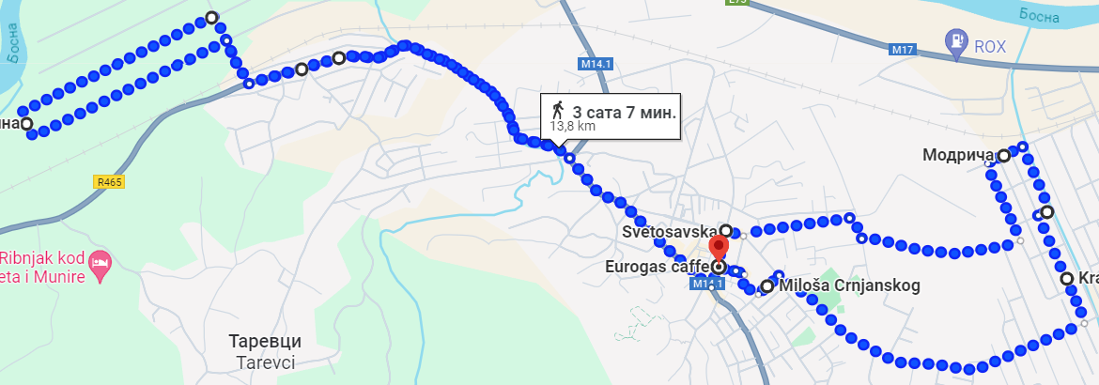
ПРВИ КРУГ:
Трчи се из центра, преко пута и онда тротоаром улицом Цара Лазара и даље према МЗ Модрича 4, гдје се скреће у насеље и трчи се лијево до краја улице Цара Душана, а након тога се прелази у улицу Милоша Обилића, а затим се прави још један круг кроз улице Цара Душана и Милоша Обилића у дужини од 2,3км. Након тога трчи се истом трасом до стартне позиције на Тргу др Милан Јелић. У почетном дијелу учествоваће око пет учесника, који це наведену дионицу прећи у временском интервалу од 01:01 минута.

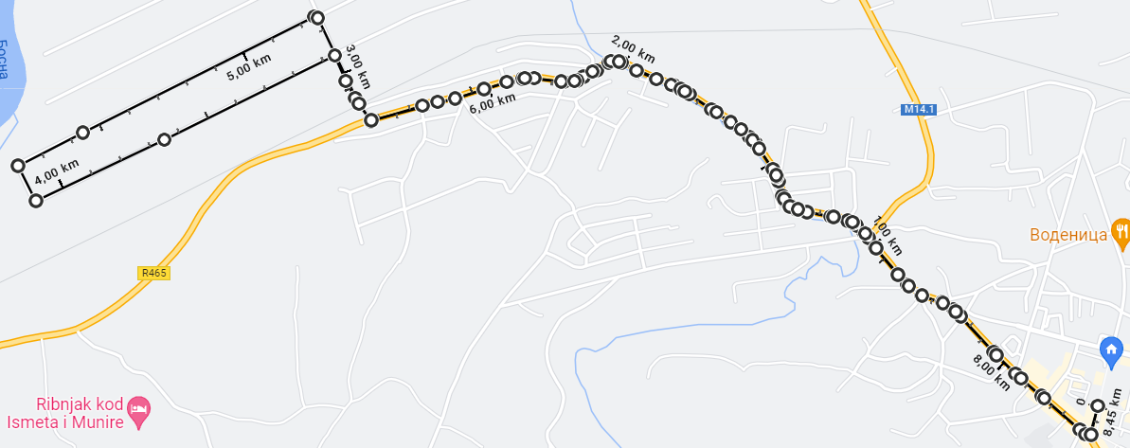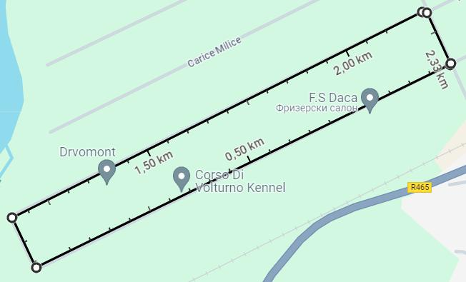

ДРУГИ, ТРЕЋИ, ЧЕТВРТИ И ПЕТИ КРУГ:
Са Трга др Милан Јелић трчи се преко Трга Јована Рашковића (пијаца), а затим у улицу Милоша Црњанском (паркингом испред пицерије Геа) и на пјешачком се прелази на тротоар у Берлинској улици. Трчи се до укрштања са улицом Краља Петра, гдје се трчи до лежећег полицајца гдје се скреће десно у Савску улицу и трчи се асвалтираним дијелом до сточне пијаце, затим се скреће лијево и трчи се до Моравске улице, а из ње се скреће десно код РУМ и трчи се уз ограду РУМ до улице Степе Степановића, гдје се тротоаром трчи до дупле улице и улази се у шеталиште. Предвиђено вријеме за трчање наведене дионице је 31 минут и планирано вријеме доласка на почетну позицију је 09:32. По доласку на у шеталиште скреће се лијево ка Тргу Јована Рашковића и истом рутом се трче још три идентична круга у дужини од по 5,3 километра. Долазак на стартно-циљну зону на крају трећег круга планиран је око 10:02 часова, на крају четвртог око 10:33 часова, и завршетак трке предвиђен је око 11:04 часова.
